**Программа Форума**

|  |  |  |  |  |
| --- | --- | --- | --- | --- |
| **Время** | **Синий зал** | **Красный зал** | **Белый зал** | **Амфитеатр** |
| **10:00-11:30** | **Пленарное заседание:  Концепция развития креативных индустрий. От идеи к реализации** Модератор: Марина Кондрашова**,** председатель комиссии по культуре и сохранению  историко-культурного наследия Общественной палаты Иркутской области | | | | |
| **11:30-11:40** | **Перерыв** | | | | |
| **11:40-13:30** | **Роль региональных СМИ в креативных индустриях**  Модератор: Елена Герасимова, агентство СИА | **Навыки межличностного общения для развития сфер Архитектура и Урбанистика**  Модератор: Анастасия Косолапова, служба архитектуры Иркутской области | **Маркетинг территории через развитие локальных брендов**  Модератор: Елена Кухта, продюсер проекта «Сытый Бабр» | **Из ремесленников в производители – проекты масштабирования:**  **1. Ювелирный потенциал региона: развитие бизнеса от классики до инноваций  2. Fashion Design в структуре современного дизайна- как развиваться на региональном рынке** Модератор: Елена Иванова,  создатель бренда Olafa |
| **13:30-14:00** | **Перерыв** | | | | |
| **14:00-16:00** | **Экосистема образования в сфере креативных индустрий**  Модератор: Оксана Уварова, студия рекрутинга | **Формирование экономики города через создание комфортной городской среды**   Модератор: Анастасия Косолапова, служба архитектуры Иркутской области | **Роль музеев в развитии туристического потенциала Иркутской области** Модератор: Марина Кондрашова, председатель комиссии по культуре и сохранению историко-культурного наследия Общественной палаты Иркутской области | **Из ремесленников в производители - проекты масштабирования. Промышленный дизайн**  Модератор: Михаил Чистяков, промышленный и предметный дизайнер. Преподаватель международной школы дизайна IDS (г. Санкт-Петербург) |
| **16:00-16:15** | **Перерыв** | | | | |
| **16:15-18:15** | **Искусственный интеллект для бизнеса.**  Модератор: Светлана Козырина, фаундер Бюро маркетинговых решений УМ, бизнес-трекер | **Развитие креативных пространств Иркутской области**  Модератор: Екатерина Тимакова, продюсер (креативный кластер Перцель) | **Запуск креативных проектов на базе объектов культурного наследия**  Модератор: Алиса Козак, управляющий партнер продакт-бюро «ДАСРЕДА», член Союза архитекторов России | **Из ремесленников в производители - проекты масштабирования. Как оценивать предметный дизайн: что такое хорошо и что такое плохо в современных предметах?**   Модератор: Алексей Долин, архитектор, дизайнер, член правления Ассоциации промышленных и предметных дизайнеров |
| **10:00-18:00** | **ХОЛЛ - консультации институтов развития и грантовых офисов** | | | | |
| Центр «Мой бизнес» | Фонд развития промышленности | Фонд Микрокредитования | Корпорация развития Иркутской области |
| Ресурсный центр НКО | Грантовый центр ПФКИ, ФПГ | Грантовый конкурс «Города со знаком+» | Грантовый конкурс ИНК |

|  |  |
| --- | --- |
| **Время** | **Синий зал** |
| 10:00-11:30 | **Пленарное заседание:  Концепция развития креативных индустрий. От идеи к реализации** Модератор: Марина Кондрашова**,** председатель комиссии по культуре и сохранению историко-культурного наследия Общественной палаты Иркутской области   1. **Креативный каркас Иркутской области.**   Руслан Ситников, первый заместитель председателя Правительства Иркутской области   1. **Тренды развития креативных индустрий в России. Опыт регионов и потенциальные точки развития Иркутской области.**   Дмитрий Маркин, директор проекта «Сеть креативных пространств» Центра развития креативной экономики Агентства стратегических инициатив (г. Москва)   1. **Проектная деятельность как поддержка региональной культурной активности и креативной индустрии.**   Олеся Полунина, Министр культуры Иркутской области   1. **Результаты совместной работы по формированию концепции развития Креативных индустрий в Иркутской области.**   Ксения Пономарева, руководитель Региональной экспертной группы   1. **Индустрия моды будущего.**   Алексей Баженов, основатель института развития фэшн-индустрии Beinopen (г. Москва)   1. **Роль бизнес-сообщества в развитии креативных индустрий в регионах.**   Андрей Радаев, Член Правления «Опоры России», руководитель федеральной Комиссии по дизайну и архитектуре. (г. Москва) |
|  | Перерыв |
| 11:40-13:30 | **Роль региональных СМИ в креативных индустриях** Модератор: Елена Герасимова, агентство СИА Программа на согласовании |
| 13:30-14:00 | Перерыв |
| 14:00-16:00 | **Экосистема образования в сфере креативных индустрий** Модератор: Оксана Уварова, студия рекрутинга   1. **Школа креативных индустрий** **- кадры будущих профессий.**   Лариса Сулейманова, директор Иркутской областной государственной универсальной научной библиотеки им. И.И. Молчанова-Сибирского   1. **Развитие IT-компетенций сотрудников.**   Юлия Кальвина, управляющий Иркутским отделением ПАО Сбербанк   1. **Перспективы развития кадров для ювелирной отрасли**   Елена Берман, профессор ИрНИТУ, председатель Иркутского регионального отделения «Союз дизайнеров России»   1. **Точка будущего - развитие креативного мышления на базе общего образования.** Михаил Астраханцев, директор ЧОУ «Точка будущего» 2. **Яндекс: переподготовка кадров в креативных индустриях.**   спикер на согласовании   1. **HH.RU - анализ рынка креативных индустрий,** **тренды.**   Ирина Котусенко, директор Северо-Центрального региона и руководитель отдела продаж по работе с GR Head Hunter (г. Москва) |
| 16:00-16:15 | Перерыв |
| 16:15-18:15 | **Искусственный интеллект для бизнеса**   1. **Системы «Умный город» на службе у бизнеса. Цифровые двойники городов: возможности и преимущества**   Алексей Маскалев, агентство АВАЛИН (г. Москва)   1. **Продвижение на опережение. Тренда маркетинга и продаж 2025. Обзор Ai помощников для бизнеса**   Светлана Козырина, фаундер Бюро маркетинговых решений УМ, бизнес-трекер |
| 10:00-18:00 | **ХОЛЛ - консультации институтов развития и грантовых офисов** |

|  |  |
| --- | --- |
| **Время** | **Красный зал** |
| 10:00-11:30 | **-** |
| 11:30-11:40 | Перерыв |
| 11:40-13:30 | **Навыки межличностного общения для развития сфер Архитектура и Урбанистика** Модератор: Анастасия Косолапова, служба архитектуры Иркутской области/  Руслан Хотулев, председатель иркутской организации «Союза архитекторов России»   1. **Концепция креативных индустрий направления «Архитектура и урбанистика».** Анастасия Косолапова, служба архитектуры Иркутской области 2. **Дом архитектора - база для развития регионального архитектурного креативного кластера.** Юлия Никифорова, директор Дома архитектора 3. **Федеральная образовательная программа Архитекторы.РФ: коллаборация и доступ к знаниям.**   Олеся Куцакова, директор по производству АО «СИПИ», архитектор.рф 2024   1. **Уникальные региональные проекты и событийные мероприятия в сфере Архитектуры.**   Сергей Демков, Заместитель председателя Иркутской региональной организации «Союз архитекторов России», председатель оргкомитета фестиваля Зодчество в Сибири   1. **Региональные молодежные проекты: АрхБухта, Клуб молодых архитекторов, Голос улиц, Иркогология, Здания говорят.**   Роман Малинович, Генеральный секретарь АНО «Клуб Молодых Архитекторов»   1. **Юбилей архитекторов - юбилей для города!**   РусланХотулев, председатель иркутской организации «Союза архитекторов России» |
| 13:30-14:00 | Перерыв |
| 14:00-16:00 | **Формирование экономики города через создание комфортной городской среды**  Модератор: Анастасия Косолапова, служба архитектуры Иркутской области   1. **Роль ОГБУ «Центр компетенций» в работе над изменениями облика населенных пунктов Иркутской области**   Анастасия Косолапова, служба архитектуры Иркутской   1. **Конкурс «Малые города»: проекты, завершившие реализацию в 2024 году: Тулун, Зима, Усолье-Сибирское, Железногорск-Илимский**   ДмитрийФальковский, генеральный директор архитектурной мастерской Mad Fox   1. **Формирование комфортной городской среды: проекты-победители 2024 года**  Юрганова Елена Викторовна, Заместитель председателя комитета городского обустройства - начальник департамента городской среды администрации города Иркутска 2. **Роль крупного бизнеса в создании благоустройства и комфортной городской среды**   Козак Александра Игоревна, управляющий партнер бюро DASREDA, член Иркутской региональной организации «Союз архитекторов России»,  Харина Ольга Владимировна, директор департамента по региональной политике и GR ГК «ИНК» |
| 16:00-16:15 | Перерыв |
| 16:15-18:15 | **Развитие креативных пространств Иркутской области** Модератор: Екатерина Тимакова, продюсер (креативный кластер Перцель)   1. **Креативные пространства как инновационный инструмент городского и туристического развития** Ольга Бронштейн – директор галереи Бронштейна 2. **Способы взаимодействия кластера и представителей креативных индустрий на примере Арт-завод «Доренберг»** Евгений Ефремов, сооснователь арт-завода «Доренберг», бизнес-клуб Бабр 3. **Креативные пространства. Опыт регионов** Дмитрий Маркин, директор проекта «Сеть креативных пространств» Центра развития креативной экономики Агентства стратегических инициатив 4. **Идеи концепций креативных кластеров в г. Иркутск**   Татьяна Макарычева, Заместитель мэра – председатель комитета по экономике по экономическому развитию и стратегическому планированию Администрации г. Иркутск   1. **Территориальные возможности по созданию креативных кластеров в регионе** Екатерина Тимакова, продюсер 2. **Синергия креативных кластеров: инфраструктура для креативных индустрий**  Артем Овсянников, центр современного искусства «ОГОНЬ», ИРО «Опора России» |
| 10:00-18:00 | **ХОЛЛ - консультации институтов развития и грантовых офисов** |
| **Время** | | **Белый зал** |
| 10:00-11:30 | | **-** |
| 11:30-11:40 | | Перерыв |
| 11:40-13:30 | | **Маркетинг территории через развитие локальных брендов** Модератор: Елена Кухта, продюсер проекта «Сытый Бабр»   1. **Маркетинг территории через развитие креативных индустрий**   Александр Старков, эксперт в области городской коммуникации, развития общественных пространств и креативных индустрий, автор образовательной программы «Городские герои» (республика Башкортостан)   1. **Создание успешного бренда и стратегии на маркетплейсах. Презентация витрины производителей Иркутской области на площадке «МегаМаркет»**   Алексей Перевертайлов, старший продакт-маркетинг менеджер Группы маркетинга продавцов «МегаМаркет» (г. Москва)   1. **Фирменный стиль компании и важность корпоративного дизайна**   Игорь Малкин, студия NO DESIGN   1. **Роль продюсера в креативных индустриях на примере выставки ВДНХ**   Марина Кондрашова**,** председатель комиссии по культуре и сохранению историко-культурного наследия Общественной палаты Иркутской области |
| 13:30-14:00 | | Перерыв |
| 14:00-16:00 | | **Роль музеев в развитии туристического потенциала Иркутской области**  Модератор: Марина Кондрашова, председатель комиссии по культуре и сохранению историко-культурного наследия Общественной палаты Иркутской области   1. **Будущее музеев: баланс между сохранением культурного наследия и экономической эффективностью.** Олеся Полунина, министр культуры Иркутской области   Евгения Найденова, руководитель агентства по туризму Иркутской области   1. **Музей «Тальцы»: от деревянного зодчества до креативной фабрики ремесел. Презентация арт-резиденции по выдувному стеклу.** Елена Стрекалина, заместитель директора музея «Тальцы»   Варвара Грачева, Студия «Плавим стекло»   1. **Музеи как креативные пространства: новые подходы к проектированию** Игорь Булыгин, агентство «Mossa» (г. Улан-Удэ)   Иван Беспалов, заведующий отделом «Ледокол «Ангара» Иркутского областного краеведческого музея имени Н.Н. Муравьёва-Амурского   1. **Музеи в структуре туристического спроса** Елена Дуберштейн, директор по развитию Ассоциации «Байкальская виза» 2. **Современные форматы продвижения культурного наследия в туристических программах и маршрутах** Иван Попов, зав.отделом краеведения библиотеки И.И. Молчанова-Сибирского |
| 16:00-16:15 | | Перерыв |
| 16:15-18:15 | | **Запуск креативных проектов на базе объектов культурного наследия** Модератор: Алиса Козак, управляющий партнер продакт-бюро «ДАСРЕДА»,  член Союза архитекторов России   1. **СОКН - Архитектурное наследие Иркутской области**   [Соколов Виталий,](https://companium.ru/people/inn/381112224112-sokolov-vitaly-vladimirovich) руководитель службы по охране объектов культурного наследия Иркутской области   1. **Механизм работы с Объектами культурного наследия АО АРПИ**    Елизаров Петр, Генеральный директор акционерное общество «Агентство развития памятников Иркутска»   1. **Успешные кейсы ОКН:**  * Студия интерьерного декора «КРУГАМИ» * Дом Архитектора * Харлампиевский дворик * Проект «Родные ставни» * Архитектурно-реставрационная мастерская «АРМ – 10» |
| 10:00-18:00 | | **ХОЛЛ - консультации институтов развития и грантовых офисов** |

|  |  |
| --- | --- |
| **Время** | **Амфитеатр** |
| 10:00-11:30 | **-** |
| 11:30-11:40 | Перерыв |
| 11:40-13:30 | **Из ремесленников в производители - проекты масштабирования.** Модератор: Елена Иванова, создатель бренда Olafa   1. **Ювелирный потенциал региона: развитие бизнеса от классики до инноваций.** Елена Иванова, создатель бренда Olafa. 2. **Сибирская школа резьбы по камню** АО «БайкалКварцСамоцветы» 3. **Fashion Design в структуре современного дизайна — как развиваться на региональном рынке** Алексей Баженов, Школа дизайна НИУ ВШЭ, основатель института развития фэшн-индустрии Beinopen (г. Москва)   Представитель локального бренда одежды SEE YOU SOON |
| 13:30-14:00 | Перерыв |
| 14:00-16:00 | **Из ремесленников в производители - проекты масштабирования. Промышленный дизайн**  Модератор: Михаил Чистяков, промышленный и предметный дизайнер.  Преподаватель международной школы дизайна IDS   1. **Основы дизайн-проектирования продуктов.** Михаил Чистяков, промышленный и предметный дизайнер. Преподаватель международной школы дизайна IDS (г. Санкт-Петербург) 2. **Иркутский почерк в промышленном дизайне: как вездеходы местного бренда меняют правила игры на российском рынке**. Александр Горин, генеральный директор Иркутского завода гусеничной техники 3. **Открытие новых возможностей для коммерциализации бизнес-идей творческих предпринимателей** Яна Шевченко - руководитель Фонда развития промышленности Иркутской области 4. **Запуск проектов с господдержкой.**  Анастасия Оборотова – руководитель Корпорации развития Иркутской области |
| 16:00-16:15 | Перерыв |
| 16:15-18:15 | **Из ремесленников в производители - проекты масштабирования. Как оценивать предметный дизайн: что такое хорошо и что такое плохо в современных предметах?**   1. Алексей Долин, архитектор, дизайнер, член правления Ассоциации промышленных и предметных дизайнеров Иркутской области 2. Михаил Чистяков, промышленный и предметный дизайнер. Преподаватель международной школы дизайна IDS (г. Москва) |
| 10:00-18:00 | **ХОЛЛ - консультации институтов развития и грантовых офисов** |

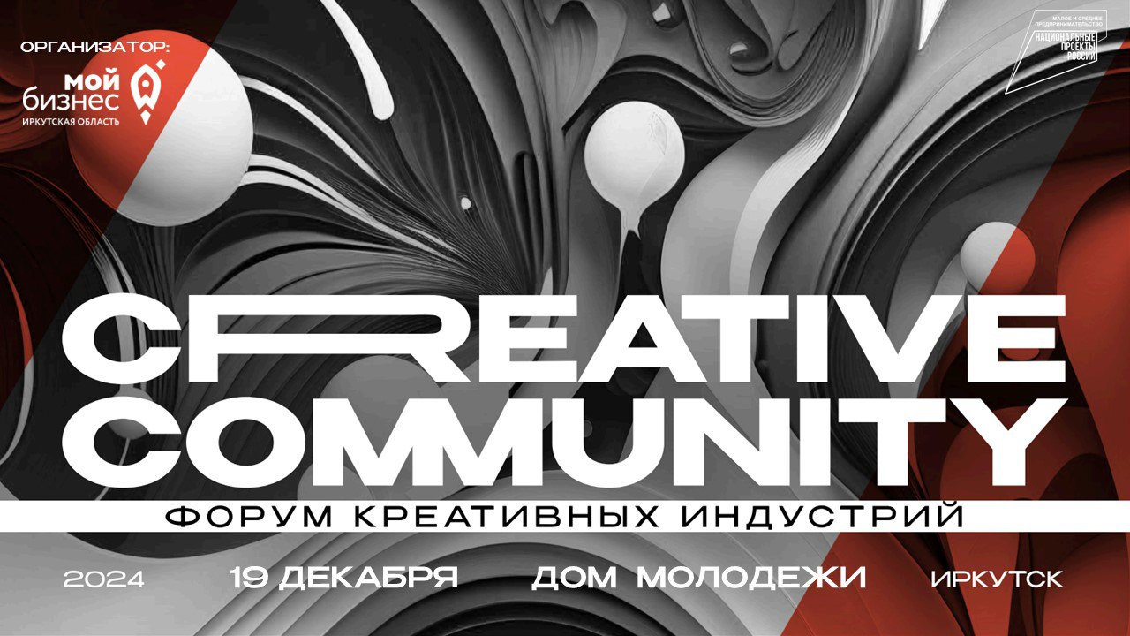

**Регистрация >>>** [**https://mb38.ru/meropriyatiya/info.php?ELEMENT_ID=7043**](https://mb38.ru/meropriyatiya/info.php?ELEMENT_ID=7043)